OFICIO NÚMERO: CMS/2020.
ASUNTO: INFORME MENSUAL/ ENERO/ 2021
LIC. ALMA ROSA SANCHEZ DELGADO
DIRECTORA DE TRANSPARENCIA
PRESENTE

Por medio de la presente le envío a usted un cordial y afectuoso saludo, deseando goce de cabal salud, como son mis mejores deseos, al mismo tiempo, le presento a usted el Informe Mensual de Comusida correspondiente al mes de ENERO.
COMUSIDA San Juan se han realizado periódicos murales, el cual se pegó en presidencia municipal, y en el centro de salud del centro de San Juan de los Lagos.
Seguimos en atención durante el horario de oficina con las medidas de sanidad correspondientes ante esta pandemia covid-19.
Realización de pruebas duales VIH-SIFILIS y entrega de preservativos a la población que lo solicita.

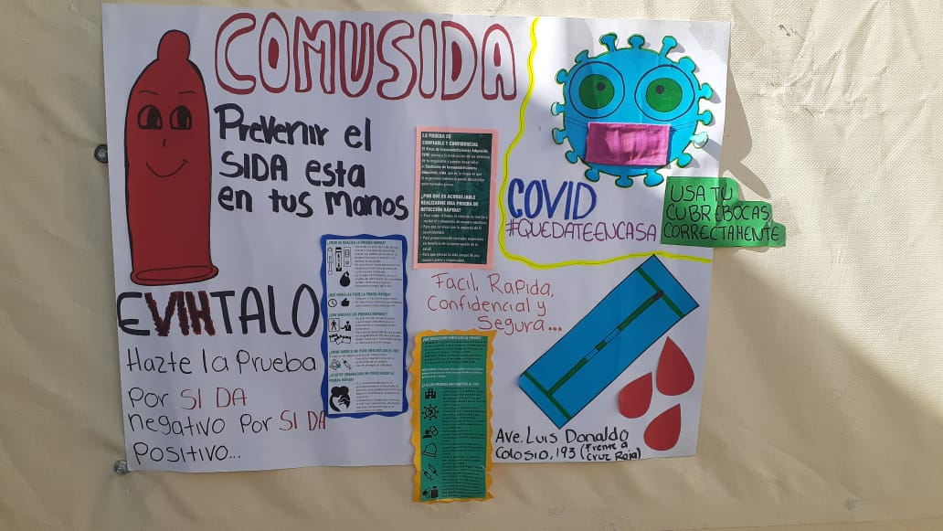

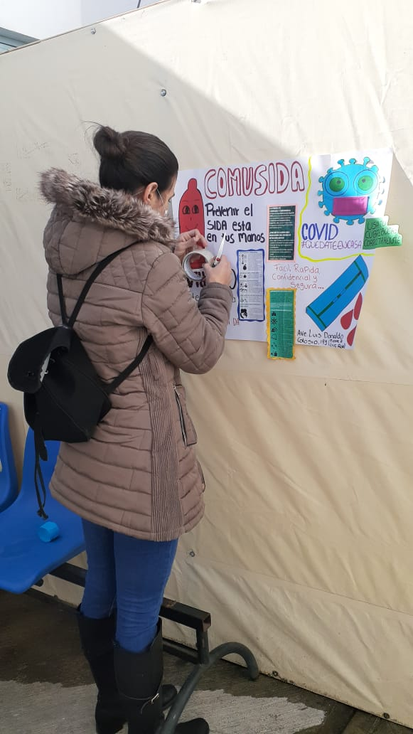

“2021, AÑO DE LA INDEPENDENCIA"
SAN JUAN DE LOS LAGOS JALISCO

___________________________________________________________
Lic. PSC Carolina Viviana González Sánchez
Coordinadora de Comusida

